CORPORACIÓN MONTE ACONCAGUA

LICEO PARTICULAR MIXTO – SAN FELIPE

EDUCACIÓN GENERAL BÁSICA

CIENCIAS (FÍSICA)

2020

Guía de Trabajo N°1 6° Básicos

Nombre: _________________________________________Curso: ______Fecha: _______

Objetivo: Conocer que es el agua dulce y salada. Conocer los conceptos de luminosidad, temperatura y presión el las profundidades de océanos y lagos. Identificar las diferentes corrientes marinas.

Asignatura: Ciencias Físicas Puntaje: 20% Nivel: 6° Básicos

**En esta guía estudiaremos la hidrósfera, una de las capas de nuestro planeta. Investigaremos para responder la pregunta ¿qué sabemos sobre la distribución del agua en la Tierra?**

Actividad 1

Antes de comenzar responde las siguientes preguntas.

¿Qué sabemos sobre la distribución del agua en la Tierra?

______________________________________________________________________________________________________________________________________________________________

¿Qué es el agua dulce? ¿Has oído hablar de ella?

______________________________________________________________________________________________________________________________________________________________

¿Por qué el agua es importante para los seres vivos?

______________________________________________________________________________________________________________________________________________________________

**Lee el siguiente trozo de lectura**

Del latín “aqua,” el agua es una sustancia cuyas moléculas están compuestas por un átomo de oxígeno y dos átomos de hidrógeno. Se trata de un líquido inodoro (sin olor), insípido (sin sabor) e incoloro (sin color). El agua salada es el agua que contiene sales, aproximadamente 3,5% de diversas sales, entre las que predomina el cloruro de sodio (la sal común). Esto significa que su conductividad eléctrica es más alta y cuando es bebida se detecta que es mucho más salada. El agua salada no satisface las demandas de agua potable, porque la sal extrae el agua de los cuerpos de los seres humanos. Cuando los seres humanos beben el agua salada se arriesgan a sufrir deshidratación. El agua salada se puede encontrar por todas partes en la superficie de la tierra, en los océanos, en los ríos y en las charcas de agua salada. Cerca del 71% de la tierra está cubierta con agua salada. El agua dulce es el agua con una concentración de sal disuelta de menos, por esto es que no percibimos su sabor. Hay dos clases de depósitos de agua dulce: superficies de agua dulce estables tales como lagos, charcas y superficies de agua interiores llamados humedales y el agua que fluye tales como corrientes y ríos. Estas aguas cubren una parte de la superficie de la tierra muy pequeña, y sus localizaciones están sin relación al clima. Solamente cerca del 1% de la superficie de la tierra se cubre con agua dulce, mientras que el 41% de las especies de peces conocidas habitan en este tipo de aguas. Las zonas del agua dulce generalmente están conectadas o cerca de la tierra; por lo tanto, a menudo están amenazadas por una entrada constante de materia orgánica, de nutrientes inorgánicos y de agentes contaminantes.

**Escriban en cada círculo el tipo de agua que existe en la Tierra, señalando para cada uno de ellos la(s) característica(s) más importante(s) que les permita diferenciarlas.**

**Define términos con la ayuda de internet o diccionario.**

Luminosidad:_____________________________________________________________________________________________________________________________________________________________________

Temperatura:_____________________________________________________________________________________________________________________________________________________________________

Presión:__________________________________________________________________________________________________________________________________________________________________________

**Observa la siguiente imagen**

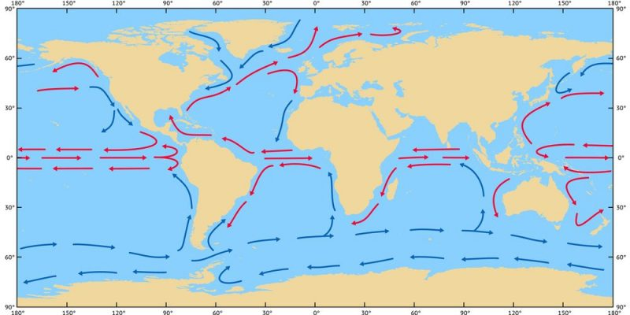

Masas de agua caliente

Masas de agua fría

¿**Qué son las corrientes marinas?**

Se denomina **corrientes marinas** o corrientes oceánicas a un tipo de movimiento característico de las aguas que constituyen los [océanos](https://concepto.de/oceano/) y los [mares](https://concepto.de/mar/) más extensos, y que se deben a multitud de factores, tanto a la [rotación terrestre](https://concepto.de/rotacion-de-la-tierra/), a los vientos y la ubicación de los [continentes](https://concepto.de/continente/).

Las corrientes marinasa menudo **involucran masas de** [**agua**](https://concepto.de/agua/) **tanto frías como cálidas**, que conectan diversas franjas climáticas del globo, viajando tanto superficial como submarinamente:

* **Las corrientes cálidas** son aguas superficiales que se originan en los océanos de la zona intertropical y que migra de las costas orientales de los continentes hacia las latitudes medias y altas, contra la rotación terrestre y sólo en el hemisferio norte.
* **Las corrientes frías** son aguas de poca temperatura y gran profundidad, que parten de la zona intertropical o subtropical, y compensan el efecto de las cálidas cuando alcanzan las costas occidentales de los continentes. Son particulares de las regiones árticas, ya que en la zona antártica existe apenas una corriente circular en torno al polo.